План-конспект
педагога дополнительного образования
Белоусовой Евгении Валерьевны
Объединение: «Мир искусства»
Программа: «Мир искусства»
Группа: 02-30, 02-31
Время: 12.00-13.30, 14.00-15.30
Дата: 15.12.2023
Тема: Составление композиций по трём и более ведущим линиям с введением рыб. Продолжение работы, заливка фона. Лёгкая разживка главных и дополнительных элементов.
Цели и задачи:
- воспитывать интерес к хохломской росписи;
- закрепить практическое умение рисования по эскизу кистью;
- развивать усидчивость, внимание, аккуратность при работе с краской;
- развивать эстетический вкус и фантазию.
Оборудование: лист А-4 жёлтого цвета, простой карандаш, гуашевые краски (красная, зелёная и чёрная), кисти (широкая и тонкая), баночки с водой.
Содержание занятия: повторение материала, просмотр видеоролика, выполнение работы кистью гуашевыми красками.
План-конспект занятия:
- Организационный момент.
Отгадайте загадку:
Эта рыбка не простая,
А чудесница лихая.
Все желанья исполняет.
Всё про всех на свете знает.
II. Актуализация знаний. Введение в тему.
На прошлом занятии вы учились рисовать рыбку в стиле хохломской росписи.
Рыба – естественный символ водной стихии, древнее существо нашей планеты, обитающее в реках, озёрах, морях и океанах. В народном творчестве многих народов рыба обожествлялась.
Вспомни, в какой русской народной сказке рыба осуществляла любые желания?
Это сказка «По щучьему велению». Видимо заветная мечта древних рыбаков - поймать в свои сети божественную рыбу. В гербах многих Российских городов и областей можно видеть стилизованные изображения рыб.
Не случайно великий русский поэт Александр Сергеевич Пушкин сделал главным героем своей сказки Золотую рыбку.
III.Работа над новым материалом.
- Ознакомление с последовательностью изготовления хохломских изделий.
Мультфильм https://www.youtube.com/watch?v=690p3w38CfE
- Сегодня учитесь составлению композиции с введением рыбок.
- Поэтапное выполнение композиции.
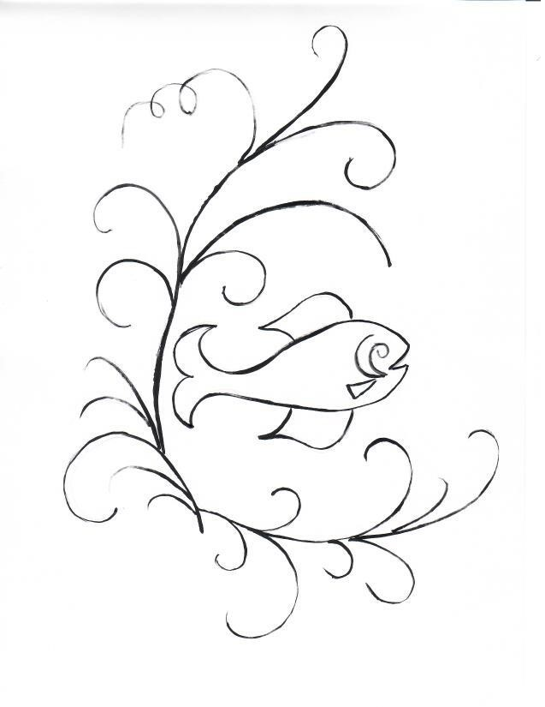
Предлагаю два варианты композиции: простой и сложный. ВыбирайтВариант 1.

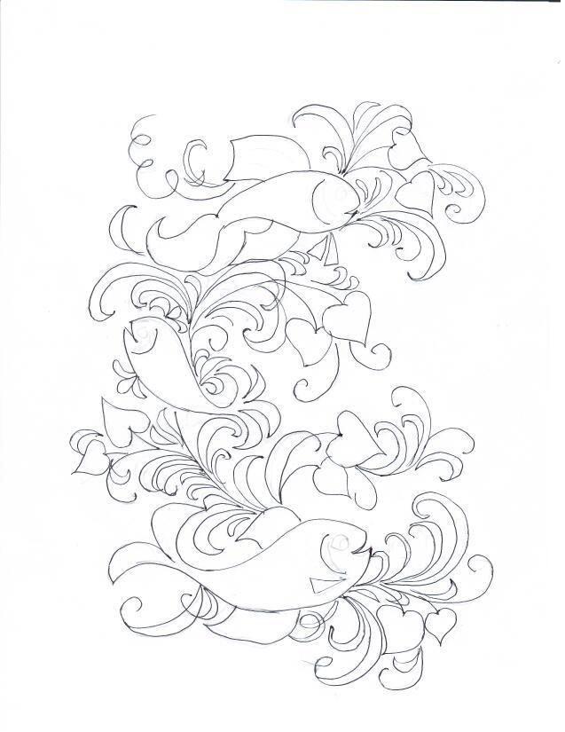
Вариант 2.
Сначала наметим композицию на листе бумаги желтого цвета, чтобы ваши рыбки получились золотыми (можно загрунтовать заранее). Рисунок выполним простым карандашом. А можно распечатать.
Прорисуйте рыбок, как учились на прошлом занятии.
VI. Итог занятия. Итак, композицию мы создали, главные элементы прописали.
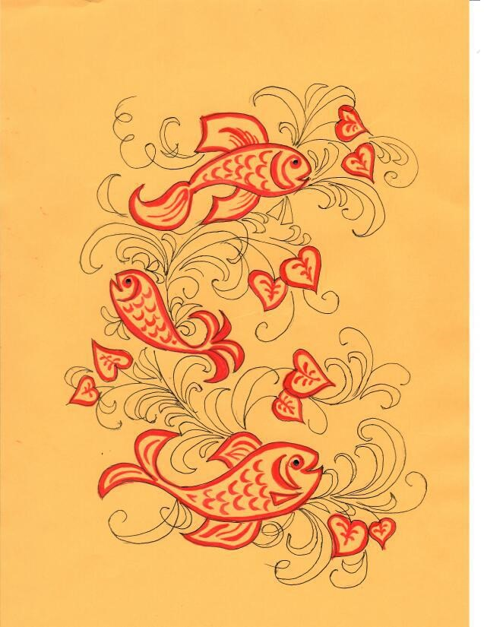
На следующем занятии продолжим работу. Жду фото в Wats App или на почту 67belev43@gmail.com .
VII. Домашнее задание.
Размести указанные этапы изготовления хохломских изделий в нужной последовательности:
а) нанесение рисунка;
б) грунтовка олифой, сушка;
в) грунтовка жидкой глиной, сушка;
г) покрытие лаком, сушка;
д) грунтовка алюминиевой пудрой.
Проверь себя, просмотрев мультфильм ещё раз. https://www.youtube.com/watch?v=690p3w38CfE

